La guerre du Viêt Nam (aussi appelée deuxième guerre d'Indochine) est une guerre qui a opposé de 1959 à 1975, d'une part la République démocratique du Viêt Nam (ou Nord-Vietnam) et son armée populaire vietnamienne — soutenue matériellement par le bloc de l'Est et la Chine — et le Front national pour la libération du Viêt Nam (ou Viet Cong), face à, d'autre part, la République du Viêt Nam (ou Sud-Vietnam), militairement soutenue par l'armée des États-Unis appuyée par plusieurs alliés (Australie, Corée du Sud, Thaïlande, Philippines).
La guerre du Viêt Nam (aussi appelée deuxième guerre d'Indochine) est une guerre qui a opposé de 1959 à 1975, d'une part la République démocratique du Viêt Nam (ou Nord-Vietnam) et son armée populaire vietnamienne — soutenue matériellement par le bloc de l'Est et la Chine — et le Front national pour la libération du Viêt Nam (ou Viet Cong), face à, d'autre part, la République du Viêt Nam (ou Sud-Vietnam), militairement soutenue par l'armée des États-Unis appuyée par plusieurs alliés (Australie, Corée du Sud, Thaïlande, Philippines).
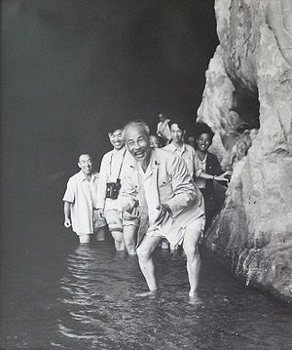La Deuxième Guerre d'Indochine trouve son origine dans la première (1946-1954), conflit qui opposa la France à la Ligue pour l'Indépendance du Viêt Nam, fondée et dirigée par le leader révolutionnaire Hô Chi Minh.
Article détaillé : Première Guerre d'Indochine.
Occupé par les troupes japonaises durant la Seconde Guerre mondiale jusqu'en août 1945, les guérilleros du Viêt Minh, profitant du vide créé par la reddition du Japon, s'emparèrent de la capitale Hanoï. L'empereur Bao Dai, replacé sur le trône par les Japonais, abdiqua pour devenir conseiller suprême du premier gouvernement de la nouvelle République démocratique du Viêt Nam (RDVN), dont la déclaration d'indépendance fut déclarée à Hanoï le 2 septembre 1945. En 1945, la reconquête de l'Indochine par la France puis, l'échec des gouvernements vietnamien et français à s'accorder sur un modus vivendi, conduisit en décembre1946 à la Première Guerre d'Indochine. La bataille décisive eut lieu au printemps 1954 avec la bataille de Diên Biên Phu. Après un siège de 55 jours, les Français capitulèrent le 7 mai 1954.
Au Sud (l'État du Viêt Nam), sous la pression américaine, la France nommait Ngô Đình Diệm comme Chef de gouvernement en juillet 1954 (sous la présidence de l'Empereur Bao Dai). Avec le soutien du président américain Eisenhower, son gouvernement refusait les élections générales initialement prévues. De fait, dès août 1955, Ngô Đình Diệm déclarait que son pays ne se considérait lié en aucune façon par les Accords de Genève dont il n'avait pas été signataire. Les États-Unis ajoutaient ne pas reconnaitre la RDVN, déclarant également ne pas avoir été signataire des accords. Entre temps, devenu Chef d'état après le référendum truqué contre Bao Dai, Ngô Đình Diệm proclamait la naissance de la République du Viêt Nam (RVN) le 24 octobre 1955 et instaurait un régime nationaliste et anticommuniste.
Durant cette même année, les États-Unis mettaient en place à Saigon une mission militaire chargée d'assumer complètement l'organisation et l'entraînement de l'armée de la RVN.
Face à un pouvoir de plus en plus despotique, d'anciens éléments du Viet Minh reprenaient le maquis dans le sud dès la fin de 1956 et des troubles armés étaient déclenchés au centre Viet Nam dans la province de Quang Ngai en 1957.
Début 1958, des formations de maquisards s'emparaient d'un millier d'armes dans la région de Tay Ninh, ce qui permettait d'équiper les premières unités. Ces actions étaient appuyées par la RDVN qui infiltrait au Sud des cadres communistes et livrait du matériel par la piste Hô-Chi-Minh.
En 1959, 15 nouvelles missions militaires étaient mises en place et dans le même temps, on construisait 46 bases aériennes et 11 bases navales. Alors que l'opposition au régime grandissait, une première tentative de coup d'État menée par l'armée échouait en décembre 1959.
En 1960, les bases américaines s'élevaient à 57 et plus de 2 000 opérations de « ratissage » étaient effectuées par les troupes de Diệm conduites par des officiers américains. Le 20 décembre 1960, était créé au Sud, le Front national pour la libération du Viêt Nam (FNL) appelé communément « Viêt Cong ».
Le 20 janvier 1961, le président Kennedy débutait son mandat et confirmait l'interventionnisme américain en portant à 15 000 hommes l'effectif des conseillers militaires. Il s'agissait d'un terme diplomatique pour désigner des soldats qui encadraient l'armée de Diệm. Cette armée passait dans le même temps de 170 000 à 270 000 hommes. Deux escadrilles de B-26 et deux compagnies d'hélicoptères étaient envoyées au Sud.
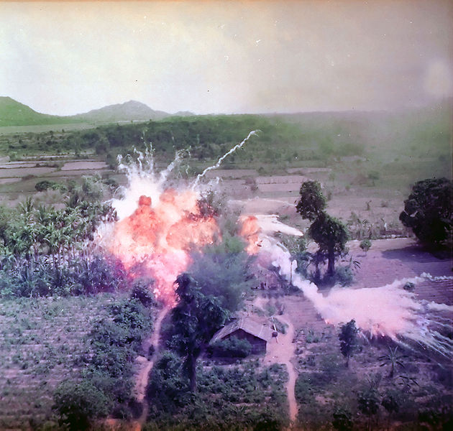Simultanément, et à l'insu de l'opinion publique américaine^{[réf. nécessaire]}, le Pentagone et le président Johnson prenaient la décision d'engager les États-Unis dans la bataille terrestre au Sud avec pour ordre une mission offensive de « recherche et destruction » (search and destroy) afin d'écraser la rébellion. En juin, le général Nguyễn Văn Thiệu était nommé Chef de l'État par un comité militaire avec le général Nguyễn Cao Kỳ comme Premier Ministre. En juillet, le président Johnson annoncait que les forces américaines seraient portées à 125 000 hommes. En octobre se déroulait le premier combat terrestre entre Américains et soldats réguliers du Nord à Pleime sur les plateaux du Centre-Annam, culminant en la bataille de la vallée de Ia Drang. En décembre 1965, les effectifs américains étaient de 185 000 hommes.
Bombardement au napalm sur le territoire de la RDVN en 1965. Selon Noam Chomsky, leur intensification évoque une politique de la terre brûlée.
En mai 1966, une rébellion militaire pro-bouddhiste éclatait à Da Nang. En décembre, les effectifs américains étaient de 390 000 hommes. S'y ajoutaient 8 000 Sud-Coréens et 4 000 Australiens. Pendant toute l'année 1966, les bombardements se poursuivaient sur la RDVN.
En janvier 1967, avaient lieu les premiers engagements américains dans le « Triangle de Fer » au nord-ouest de Saigon où étaient infiltrés de nombreux éléments Viêt Cong (dans les tunnels de Củ Chi notamment).
Article détaillé : Tunnels de Củ Chi.
Pendant toute l'année 1967, les bombardements se poursuivaient sur la RDVN.
Les effectifs américains stationnés au Sud étaient de 510 000 hommes auxquels s'ajoutaient 40 000 hommes de l'USAF basés en Thaïlande et 30 000 autres aux formations de la 7e Flotte américaine. L'Armée de la République du Viêt Nam (ARVN) était composée de 700 000 hommes. Enfin, s'ajoutaient 48 000 Sud-Coréens, 10 000 Thaïlandais et 4 000 Australiens payés sur le budget américain.
En février 1968, débutait l'offensive du Tết.
Article détaillé : offensive du Tết.
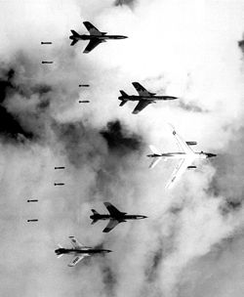
Lâcher de bombes sur le Nord-Viet Nam par des F-105 Thunderchief le 14 juin 1966, dans le cadre de l'opération Rolling Thunder.
Concernant les pertes aériennes nord vietnamienne, 202 MiG furent abattus en combats aériens par 174 avions américains entre avril 1965 et janvier 1973 ¹¹.
Voici les pertes des aéronefs des forces armées des États-Unis. Si les chiffres semblent impressionnants à première vue, ils concernent près de 15 ans de combats, et, par rapport au nombre de sorties, correspondent à un taux de pertes de 0,1%.
Cause des pertes | avions | hélicoptères
combat aérien | 79 | 2
missile sol-air | 197 | 7
par artillerie antiaérienne | 2 140 | 2 375
détruits au sol | 145 | 205
accident et autres | 1 158 | 2 282
Sous-total | 3 719 | 4 871
TOTAL |  | 8 590
Concernant les hélicoptères, utilisé pour la première fois à une très grande échelle dans un conflit, plus de 10 000 engins américains ont été engagés au total durant la durée de cette guerre avec un maximum instantané de 2 850 en 1968. Le nombre de pilotes d'hélicoptères tués ou disparu s'élève à 2 181 dont 1 905 pour l'US Army. Si l'on ramène les hélicoptères abattus par l'action ennemie au nombre de sortie, on obtient un ratio de 1 pour 18 000 ¹²

- 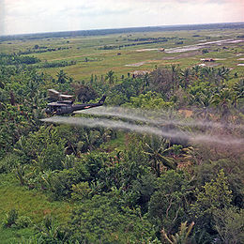Amnésie sélective de guerre
- Troubles comportementaux de guerre
- Séquelles de guerre laissées sur l'environnement et les populations locales : Les États-Unis ont largué 7,8 Mt de bombes sur le pays contre 3,5 Mt pour l’ensemble des fronts de la Seconde Guerre mondiale.
- Boat people
- Tribunal Russell
- Camp de prisonniers de guerre, sur lesquels des théories laissant entendre que des prisonniers américains seraient toujours au Viêt Nam.
plusieurs centaines de jeunes détruisent leurs papiers militaires³. D'autres fuient au Canada pour échapper à la guerre. Le 21 octobre 1967, une marche sur le Pentagone réunit plus de 100 000 personnes. En avril 1968, des étudiants occupent le campus de l'université Columbia ; ils sont évacués par la police le 30, ce qui entraîne une grève de protestation jusqu'à l'été 1968³. Le 22-30 août 1968, des affrontements à Chicago oppoplusieurs centaines de jeunes détruisent leurs papiers militaires³. D'autres fuient au Canada pour échapper à la guerre. Le 21 octobre 1967, une marche sur le Pentagone réunit plus de 100 000 personnes. En avril 1968, des étudiants occupent le campus de l'université Columbia ; ils sont évacués par la police le 30, ce qui entraîne une grève de protestation jusqu'à l'été 1968³. Le 22-30 août 1968, des affrontements à Chicago opposent des étudiants à la police lors de la Convention du Parti démocrate. Les étudiants américains s’insurgent contre la guerre du Viêt Nam. D'autres universités prennent position contre la guerre, comme celle de Berkeley en Californie.
Plusieurs personnalités américaines s'engagent contre la guerre du Viêt Nam :
sent des étudiants à la police lors de la Convention du Parti démocrate. Les étudiants américains s’insurgent contre la guerre du Viêt Nam. D'autres universités prennent position contre la guerre, comme celle de Berkeley en Californie. 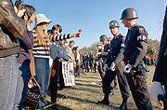
Plusieurs personnalités américaines s'engagent contre la guerre du Viêt Nam :

